МИНИСТЕРСТВО ОБРАЗОВАНИЯ РЕСПУБЛИКИ БЕЛАРУСЬ  
Учреждение образования «БЕЛОРУССКИЙ ГОСУДАРСТВЕННЫЙ   
ТЕХНОЛОГИЧЕСКИЙ УНИВЕРСИТЕТ»

Факультет Информационных технологий

Кафедра Информационных систем и технологий

Специальность 1-96 01 03 «Программное обеспечение информационной безопасности мобильных сетей»

**ПОЯСНИТЕЛЬНАЯ ЗАПИСКА КУРСОВОГО ПРОЕКТА**

по дисциплине «Компьютерные языки разметки»

Тема «Интернет-магазин книг, игрушек, настольных игр и др.»

**Исполнитель**

студент 1 курса 8 группы ________________ Дубович Максим Игоревич

подпись, дата (инициалы, фамилия)

**Руководитель**

Преподаватель-стажер ______________ Н. И. Уласевич

должность, ученая степень, ученое звание подпись, дата

Допущен к защите _____ _______________________________________

__________________________________ _______________

__________________________________ _______________

дата, подпись

Курсовой проект защищен с оценкой

Руководитель _________________ ______________ Е. В. Барковский

подпись дата инициалы и фамилия

Содержание

Введение……………………………………………………………………… 1

1. Постановка задачи
   1. Обзор аналогичных решений…………………………………………2
   2. Техническое задание…………………………………………………..3
   3. Выбор средств реализации программного продукта………………..6
   4. Вывод………………..………………..………………..……………….7
2. Проектирование страниц веб-сайта
   1. Выбор способа верстки ………………………………………………7
   2. Выбор стилевого оформления………………………………………..7
   3. Выбор шрифтового оформления……………………………………..8
   4. Разработка логотипа…………………………………………………..8
   5. Разработка пользовательских элементов……………………………8
   6. Разработка спецэффектов…………………………………………….8
   7. Выводы………………………………………………………………...8
3. Реализация структуры веб-сайта
   1. Структура HTML-документа…………………………………………8
   2. Добавление таблиц стилей Sass и CSS………………………………12
   3. Использование стандартов XML (SVG) …………………………….12
   4. Выводы…………………………………………………………………13
4. Тестирование веб-сайта
   1. Адаптивный дизайн веб-сайта………………………………………..14
   2. Кроссбраузерность веб-сайта…………………………………………19
   3. Руководство пользователя…………………………………………….22
   4. Выводы…………………………………………………………………25
5. Заключение…………………………………………………………………25
6. Список использованных литературных источников. ……………………26

Введение

Проект подразумевает в себе книжный интернет-магазин, в котором так же можно найти книжные аксессуары, игрушки, настольные игры и прочее. Магазин производит доставки по всей Беларуси. Также компания ведёт очень активную социальную жизнь, где рассказывает читателям о различных книгах.

Главной целью сайта является его функционал, удобность в покупке и заказе.

Главной целью сайта является его функционал, удобность в покупке и заказе книг и других товаров.

Целевой аудиторией являются люди любых возрастов, получающие удовольствие от чтения печатного издания любимых произведений. Книги на любой вкус найдут своих читателей: от любителей сказок, до научной фантастики. Так же каждую неделю поставляются новые книги, настольные игры, игрушки и т.д.

1. Постановка задачи

1.1. Обзор аналогичных решений

На данный момент по Беларуси существует большое количество книжных интернет-магазинов. Примерами таких являются:

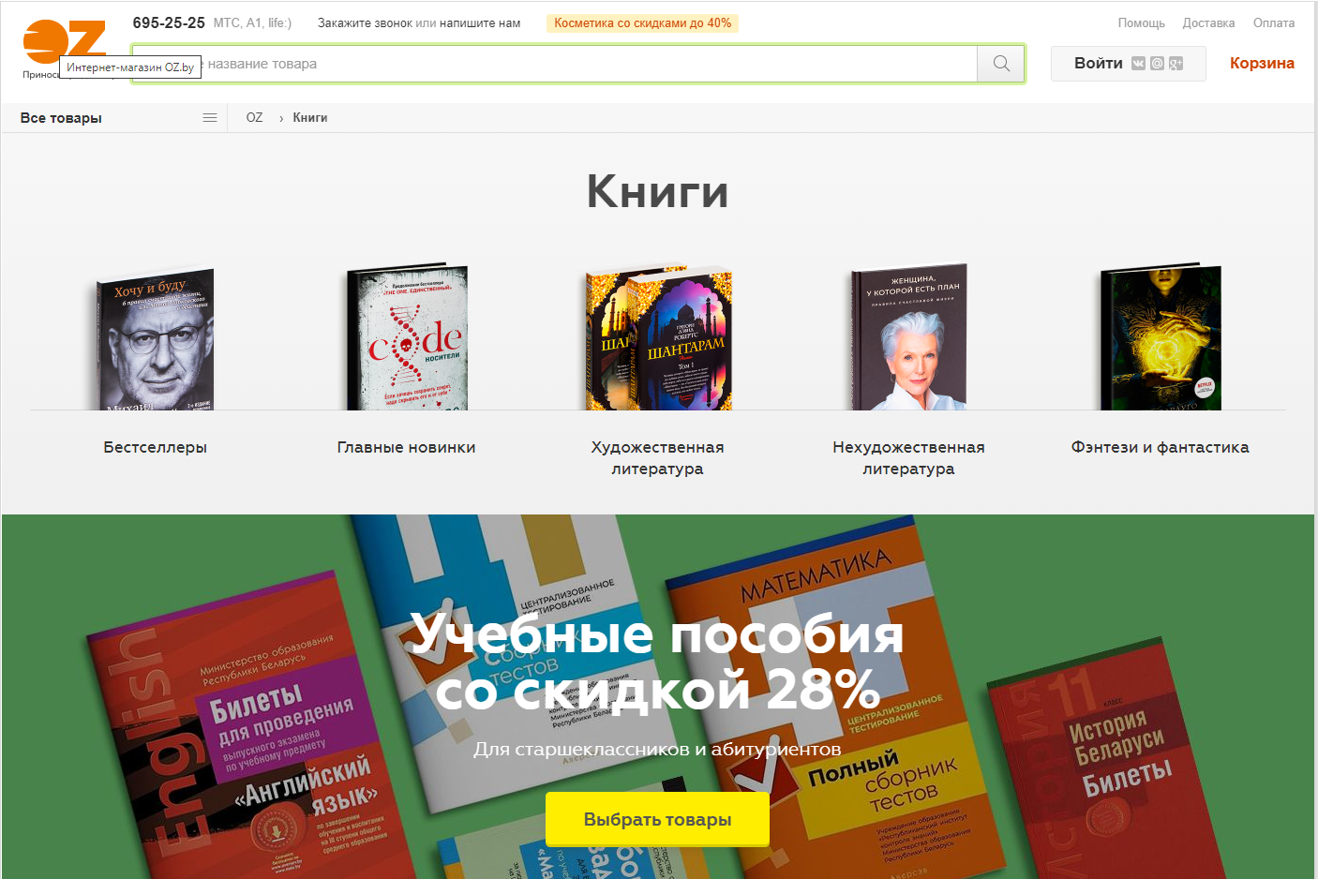

Рис1.1 Главная страница сайта www.oz.by

Более 140 000 книг по выгодным ценам в крупнейшем книжном интернет-магазине OZ.by. Купить книги можно почтой, заказать с доставкой курьером в Минске, Бресте, Гомеле, Могилеве, Мозыре и других городах Беларуси.

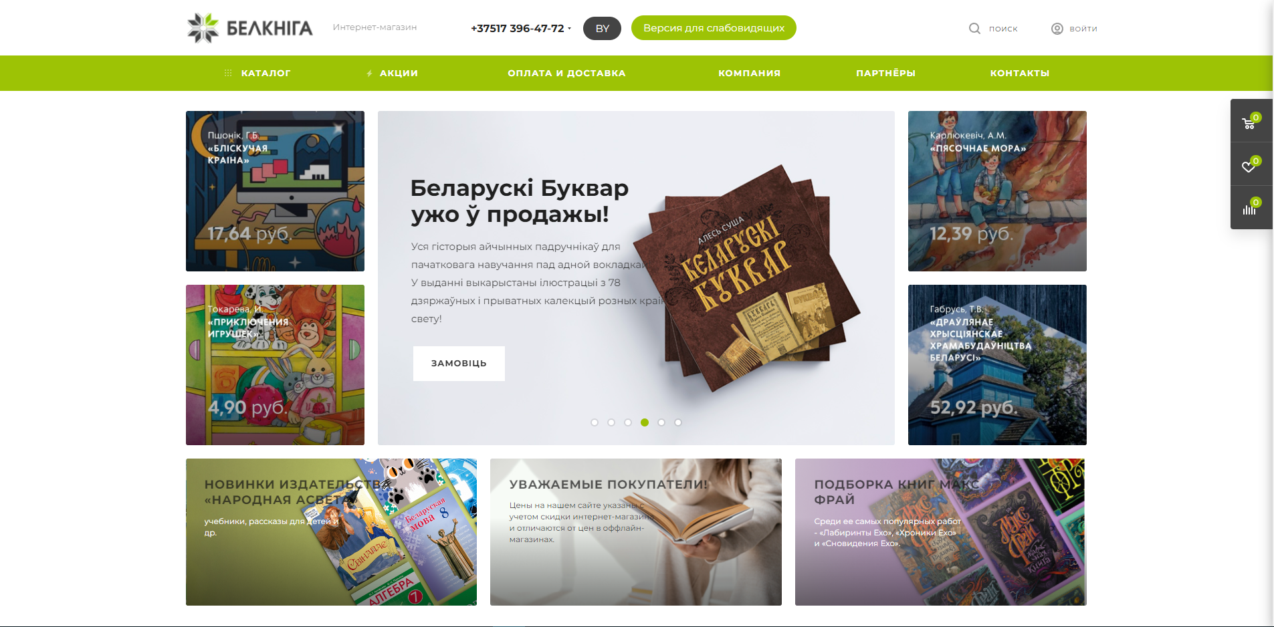

Рис1.2 Главная страница сайта [www.belkniga.by](http://www.belkniga.by)

На сегодняшний день, ОАО «Белкнига» является крупнейшим книготорговым предприятием Республики Беларусь, которое насчитывает 87 книжных магазинов во всех регионах страны! Мы сотрудничаем со многими издательствами, как отечественными, так и зарубежными, придерживаемся современных тенденций по выборке и выкладке товара, стараемся использовать индивидуальный подход к каждому нашему покупателю и обеспечить достойный сервис.

1.2. Техническое задание

**О проекте. Предмет разработки. Основной контент. Информация о компании-заказчике**

Проект подразумевает в себе интернет-магазин с книгами, книжными аксессуарами, блокнотами, а также игрушками и настольными играми. Жители Минска могут получить заказ уже в день его оформления. Клиенты из других городов Беларуси могут получить заказ в течение 1-5 дней в зависимости от местонахождения населенного пункта и выбранного способа доставки. Заказы на сумму выше 100 BYN доставляются бесплатно. Магазин работает без праздников и выходных.

**Цели сайта**    
Главной целью сайта является его функционал, удобность в покупке и заказе книг и других товаров.

**Целевая аудитория**

Целевой аудиторией являются люди любых возрастов, получающие удовольствие от чтения печатного издания любимых произведений. Книги на любой вкус найдут своих читателей: от любителей сказок, до научной фантастики. Так же каждую неделю поставляются новые книги, настольные игры, игрушки и т.д.

**Исполнитель обязуется**

Исполнитель обязуется выполнить минимальное наполнение сайта, которое позволит начать эксплуатацию сайта заказчиком. В обязанности исполнителя входит: разработать главную страницу сайта, реализовать панель регистрации и входа пользователя на сайт, база данных для записи уже зарегистрированных пользователей, поиск, а также корзину.

**В проекте используется:** примеры сайтов, которые хотелось бы перенести на наш сайт главную страницу реализовать в стиле отечественного сайта ‎”БЕЛКНИГА”‎‎(https://www.belkniga.by), поиск сайта реализовать на примере сайта “OZ.by.”(https://OZ.by/).

.

**В данном проекте использовались такие технические средства** как компилятор Visual Studio Code, графический редактор Figma, HTML5, CSS3, XML, SASS, JS.

Visual Studio Code - популярный редактор кода, бесплатный и с открытым исходным кодом.

Figma - онлайн-сервис для разработки интерфейсов и прототипирования с возможностью организации совместной работы в режиме реального времени. Сервис доступен по подписке, предусмотрен бесплатный тарифный план для одного пользователя.

HTML5 - язык для структурирования и представления содержимого всемирной паутины. Это пятая версия HTML. Хотя стандарт был завершён только в 2014 году, уже с 2013 года браузерами оперативно осуществлялась поддержка, а разработчиками - использование рабочего стандарта.

CSS - формальный язык описания внешнего вида документа, написанного с использованием языка разметки. Также может применяться к любым XML-документам, например, к SVG или XUL.

XML - расширяемый язык разметки. Рекомендован Консорциумом Всемирной паутины. Спецификация XML описывает XML-документы и частично описывает поведение XML-процессоров. XML разрабатывался как язык с простым формальным синтаксисом, удобный для создания и обработки документов как программами, так и человеком, с акцентом на использование в Интернете.

SASS - это метаязык на основе CSS, предназначенный для увеличения уровня абстракции CSS-кода и упрощения файлов каскадных таблиц стилей.

JavaScript – мультипарадигменный язык программирования. Поддерживает объектно-ориентированный, императивный и функциональный стили. Является реализацией спецификации ECMAScript. JavaScript обычно используется как встраиваемый язык для программного доступа к объекта приложений.

**Структура сайта**: 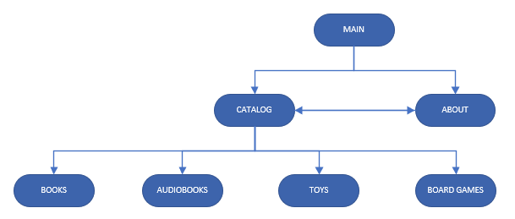

Рис1.3 Карта сайта

главная страница с навигационной панелью в шапке сайта, размещённые новые товары в виде подписанных изображений, а также информационный с контактными данными, адресом магазина и соцсетей, страница входа разработана в виде формы с полем логина, пароля.

**Дизайн**

**Цветовая гамма** сайта представлена в виде зелёного и белого цвета, а также текста в чёрном цвете.

**В проекте используются изображения в формате** SVG.   
**Наполнение сайта**: может быть представлено в виде товаров, которые будут заполнять ассортимент товаров на странице поиска и так же могут быть заменены товары на главной странице в блоке “Горячее поступление” или “акции”.

**Дополнительные пожелания заказчика**: добавить адаптивность сайта, изменить размерность элементов с px на проценты, изменение шрифтов, и добавить отступы между элементами. 

1.3. Выбор средств реализации программного продукта

Компилятор Visual Studio Code, графический редактор Figma, HTML5, CSS3, XML, SASS.

Visual Studio Code - популярный редактор кода, бесплатный и с открытым исходным кодом.

Figma - онлайн-сервис для разработки интерфейсов и прототипирования с возможностью организации совместной работы в режиме реального времени. Сервис доступен по подписке, предусмотрен бесплатный тарифный план для одного пользователя.

HTML5 - язык для структурирования и представления содержимого всемирной паутины. Это пятая версия HTML. Хотя стандарт был завершён только в 2014 году, уже с 2013 года браузерами оперативно осуществлялась поддержка, а разработчиками - использование рабочего стандарта.

CSS - формальный язык описания внешнего вида документа, написанного с использованием языка разметки. Также может применяться к любым XML-документам, например, к SVG или XUL.

XML - расширяемый язык разметки. Рекомендован Консорциумом Всемирной паутины. Спецификация XML описывает XML-документы и частично описывает поведение XML-процессоров. XML разрабатывался как язык с простым формальным синтаксисом, удобный для создания и обработки документов как программами, так и человеком, с акцентом на использование в Интернете.

SASS - это метаязык на основе CSS, предназначенный для увеличения уровня абстракции CSS-кода и упрощения файлов каскадных таблиц стилей.

JavaScript – мультипарадигменный язык программирования. Поддерживает объектно-ориентированный, императивный и функциональный стили. Является реализацией спецификации ECMAScript. JavaScript обычно используется как встраиваемый язык для программного доступа к объекта приложений.

1.4. Вывод

Функционал данного проекта заключается в создании простого и удобного интернет магазина по продаже книг, игрушек, настольных игр и. т.д. Главным достоинством которого является наполняемость для заказчика, а также база данных основанная на XML. Стеком технологий является CSS - формальный язык описания внешнего вида документа, HTML5 - язык для структурирования и представления содержимого всемирной паутины, SASS - это метаязык на основе CSS, XML - расширяемый язык разметки, а так же JS – мультипарадигменный язык программирования .

2. Проектирование страниц веб-сайта

2.1Выбор способа верстки

При выборе способа вёрстки был выла выбрана адаптивная вёрстка которая позволяет изменять размеры изображений благодаря процентной ширине и высоте, а так же при изменении размера экрана скрывать определённые объекты которые не попадают в экран. Происходит это динамически, например, с использованием медиа-запросов (@media), позволяющих автоматически определять разрешение монитора, тип устройства и подставлять указанные значения в автоматическом режиме.

2.2.Выбор стилевого оформления

Выбор стиля был в пользу заботы о глазах пользователей. Мягкий грязно-оранжевый цвет основного блока сайта не будет напрягать глаза пользователя, а так же не сливается с текстом.

2.3.Выбор шрифтового оформления

Шрифт легко воспринимается для глаз и идеально подходит для навигации(“Montserrat Thin Italic”).

2.4.Разработка логотипа

Графический знак, эмблема или символ, используемый территориальными образованиями, коммерческими предприятиями, организациями и частными лицами для повышения узнаваемости и распознаваемости в социуме. Логотип представляет собой название сущности, которую он идентифицирует, в виде стилизованных букв и/или идеограммы. Логотип может стать товарным знаком после регистрации в соответствующей организации и получения на него патента.

Логотип был создан на основе тематики сайта и отображает всю его сущность.



Рис 2.1 логотип

2.5.Разработка пользовательских элементов

В разработке пользовательских элементов главной страницы были использованы кастомные элементы. Кастомные элементы - это элементы, которые могут быть названы как угодно и работать так, как вам захочется.

2.6.Разработка спецэффектов

Спецэффекты были разработаны на основе наведения пользователем на какой либо элемент и изменение его например увеличение текста или изображения элемента .

2.7.Выводы

Проектирование даёт сайту очень много:

**Сильно повышает гарантию достижения результата.**  
Только четко сформулировав задачи, определив целевую аудиторию сайта и её потребности, смоделировав взаимодействие сайта и его пользователей, мы можем быть уверены — мы получим то, что нужно.

**Экономит время и деньги.**  
Исправить ошибку на этапе проектирования довольно просто: меняем несколько кусков текста и схем. Сделать это на этапе разработки дизайна или вёрстки будет уже дороже. Если ошибка обнаруживается на этапе программирования, её исправление может стоить многие тысячи (десятки, сотни тысяч) рублей и занять месяцы, а то и годы.

**Позволяет эффективно разделять работу.**  
Проектное задание — это вполне самодостаточный документ. Получив его, клиент может сделать сайт своими силами или нанять другую команду, которая, по его мнению, лучше справится с непосредственно разработкой (у нас есть такой опыт, когда мы выполняли только проектирование, а клиент разрабатывал сайт своими силами).

3 Реализация структуры веб-сайта3.1 Структура HTML-документа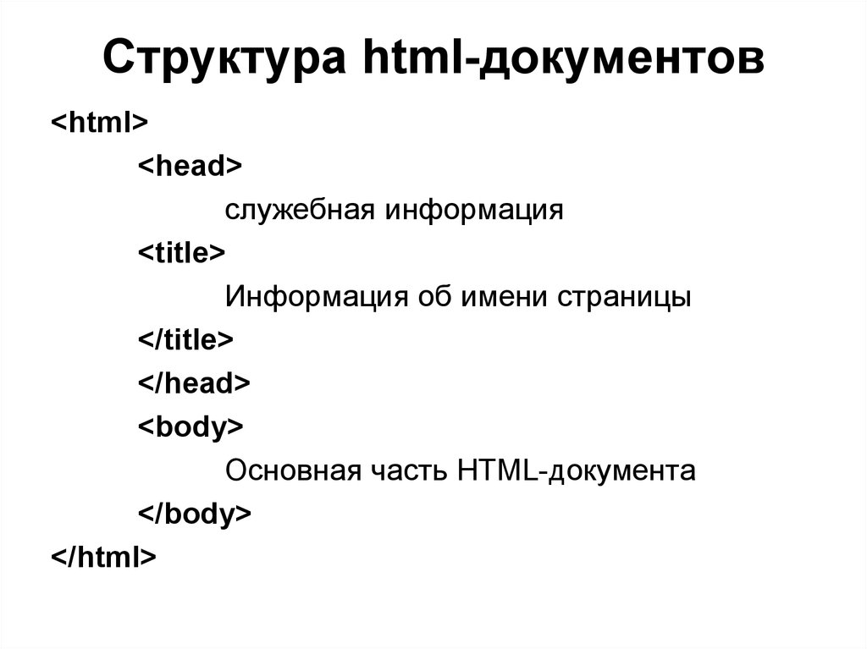Рис 3.1 Структура HTML-документа

Создание HTML-документа начинается с указания типа документа. Т.е. первое что необходимо указать при создании документа - это то, что документ является HTML 5.

<!DOCTYPE html>

После этого пишется элемент html. Данный элемент состоит из открывающего тега (<html>), контента и закрывающего тега (</html>).

Контент данного элемента - это содержимое HTML-документа (веб-страницы).

Элемент html всегда следует указывать с атрибутом lang. Атрибут lang предназначен для задания основного языка, который будет использоваться в содержимом данного элемента.

Например, lang="en" - означает, что текстовое содержимое элемента html будет соответствовать английскому языку. А например, указание атрибуту lang значения "ru" означает, что текст контента элемента html будет на русском языке.

<!DOCTYPE html>

<html lang="ru">

</html>

Если рассматривать HTML-документ как древовидную структуру, то в ней, элемент html является корнем.

Элемент html содержит в качестве контента всегда два элемента. Первый элемент - это head, а второй элемент - это body. Элемент body всегда располагается после элемента head.

Элемент head также как и элемент html состоит из открывающего тега (<head>), контента и закрывающего тега (</head>). Он используется как контейнер для того чтобы содержать другие элементы, которые предназначены для того чтобы предоставить данные о странице (коллекцию метаданных HTML-документа). Т.е. он содержит HTML-элементы, которые предоставляют user agent информацию о заголовке страницы (title), кодировке символов, подключенных стилях CSS и многое другое.

Содержимое элемента head не отображается в окне или вкладки веб-браузера.

Элемент head при открытии некоторой веб-страницы в браузере всегда загружается первым, т.е. до загрузки контента body (видимой части HTML-документа). Т.е. он (элемент head и его контент) в основном предназначен для сообщения браузеру (user agent) всей дополнительной (служебной) информации, которая необходима для правильного отображения содержимого элемента body.

<!DOCTYPE html>

<html lang="ru">

<head>

</head>

</html>

Элемент body состоит из открывающего тега (<body>), контента и закрывающего тега (</body>). Он является контейнером для контента HTML-страницы, который отображается в рабочей области окна или вкладки браузера. Т.е. он содержит всё то, что видит пользователь в окне или вкладке браузера.

<!DOCTYPE html>

<html lang="ru">

<head>

</head>

<body>

</body>

</html>

Добавим в элемент head информацию о заголовке веб-страницы. Заголовок веб-страницы создаётся с помощью элемента title. Элемент title, состоит из открывающего тега (<title>), контента (заголовка страницы) и закрывающего тега (</title>).

<!DOCTYPE html>

<html lang="ru">

<head>

<title>Заголовок страницы</title>

</head>

<body>

</body>

</html>

Добавим в элемент head информацию о кодировке символов, используемых в документе. Кодировка символов указывается с помощью элемента meta и атрибута charset. Элемент meta, состоит только из открывающего тега (<meta>) и предназначен для сообщения различной информации о странице посредством различных атрибутов.

<!DOCTYPE html>

<html lang="ru">

<head>

<title>Заголовок страницы</title>

<meta charset="utf-8">

</head>

<body>

</body>

</html>

3.2 Добавление таблиц стилей Sass и CSS

**CSS** (**Cascading** **Style** **Sheets**) — язык таблиц стилей, который позволяет прикреплять стиль (например, шрифты и цвет) к структурированным документам (например, документам HTML и приложениям XML). Обычно **CSS**-стили используются для создания и изменения стиля элементов веб-страниц и пользовательских интерфейсов, написанных на языках HTML и XHTML, но также могут быть применены к любому виду XML-документа, в том числе XML, SVG и XUL.

Sass является наиболее развитым и стабильным расширением CSS профессионального уровня.

Sass полностью совместим со всеми версиями CSS. Мы уделяем серьезное внимание совместимости, поэтому вы можете легко использовать любые доступные библиотеки CSS.

Sass может похвастаться большим количеством возможностей, чем любой другой язык расширения CSS. Команда Sass Core бесконечно работает не только для поддержания этих возможностей, но и для того, чтобы быть впереди.

Sass активно поддерживается и разрабатывается консорциумом высокотехнологичных компаний и нескольких сотен разработчиков.

3.3 Использование стандартов XML (SVG)

XML расширяемый язык разметки. Рекомендован Консорциумом Всемирной паутины. Спецификация XML описывает XML-документы и частично описывает поведение XML-процессоров. XML разрабатывался как язык с простым формальным синтаксисом, удобный для создания и обработки документов как программами, так и человеком, с акцентом на использование в Интернете. Язык называется расширяемым, поскольку он не фиксирует разметку, используемую в документах: разработчик волен создать разметку в соответствии с потребностями к конкретной области, будучи ограниченным лишь синтаксическими правилами языка.

SVG Язык разметки масштабируемой векторной графики, созданный Консорциумом Всемирной паутины (W3C) и входящий в подмножество расширяемого языка разметки XML, предназначен для описания двумерной векторной и смешанной векторно/растровой графики в формате XML. Поддерживает как неподвижную, так и анимированную интерактивную графику - или, в иных терминах, декларативную и скриптовую. Не поддерживает описания трёхмерных объектов. Это открытый стандарт, который является рекомендацией консорциума W3C - организации, разработавшей такие стандарты, как HTML и XHTML. В основу SVG легли языки разметки VML и PGML. Разрабатывается с 1999 года. В 2001 году вышла версия 1.0, в 2011 - версия 1.1, которая остаётся актуальной до сегодняшнего дня

3.4 Выводы

**Cтруктура сайта** – это четкая схема, по которой будет разрабатываться ресурс. Наглядная структура покажет вид будущего сайта.

Существуют классические составляющие структуры любого сайта, но есть и дополнительные фишки, которые преследуют свою цель. Например, в интернет-магазине обязательно должна быть страница для оплаты, а в лендинге – место под призыв к действию.

Любой ресурс создается согласно определенному плану. Именно он отображает структуру сайта. В плане обязательно указывается, как должны располагаться страницы ресурса относительно друг друга. Чаще всего это делается в виде графической схемы с отдельными блоками и связывающими их стрелками.

Структура может быть внешней и внутренней. Внешняя представляет собой макет страницы, на котором блоками обозначены отдельные ее элементы. Внутренняя структура включает в себя категории и разделы сайта и отношение к ним отдельных страниц. Ее сложнее всего организовать правильно.

Схема ресурса в первую очередь зависит от его специфики и направленности, того, какую бизнес-задачу он решает. Если речь идет об одностраничном сайте-визитке, то составить его план довольно просто: на одной странице будет размещаться вся основная информация. Другое дело – информационный портал или интернет-магазин.

Требования к структуре сайта могут быть разными, однако независимо от них информация должна подаваться таким образом, чтобы пользователи:

получали исчерпывающий ответ на свои вопросы;

понимали логику сайта;

увлекались опубликованным материалом и стремились найти и другие статьи.

Помимо перечисленного, размещенный контент должен улучшать положение сайта в поисковых выдачах.

4 Тестирование веб-сайта

4.1 Адаптивный дизайн веб-сайта

Адаптивность — это способность сайта «подстраиваться» под различные технические условия (а именно, под размеры экрана пользовательского устройства). Адаптивный сайт хорошо смотрится и на десктопном мониторе (обычный ПК), и на планшетном компьютере, и на экране смартфона. Причем качество отображения не зависит ни от диагонали, ни от позиционирования экрана.

Адаптивная верстка — это такой способ создания веб-страниц, при котором они автоматически подстраиваются под размеры и ориентацию экрана устройства, а их дизайн варьируется в зависимости от действий пользователя.

Цель адаптивной верстки — добиться того, чтобы сайт оставался удобным и обеспечивал конверсию при загрузке на разных устройствах.

Сегодня около 50% пользователей посещают сайты с гаджетов — смартфонов, планшетов. Это удобно, ведь можно серфить по сети, находясь в любой точке пространства (где есть интернет) — лежа в кровати, на улице, в транспорте. Мобильная аудитория постоянно растет, и игнорировать ее потребности нельзя. Вот почему разработчики адаптируют сайты под портативные устройства.

Раньше, когда доля мобильной аудитории была сравнительно невелика, адаптивная верстка не считалась чем-то крайне необходимым. Теперь вопрос об адаптивности поднимается в обязательном порядке — это один из пунктов брифа на разработку сайта, который веб-студия высылает клиенту в самом начале сотрудничества.

С 2018 года Google при ранжировании сайтов следует правилу Mobile-first index. Это означает, что поисковик в первую очередь анализирует тот контент, что отображается на мобильных устройствах. А ранжирование десктопных версий сайтов теперь подчиняется мобильной выдаче. Причем содержимое мобильной и десктопной версий должно быть идентичным, то есть приоритет отдается именно адаптивным ресурсам.

Получается, что из-за отсутствия адаптивности к мобильным устройствам страдает все поисковое продвижение. Не адаптированный для смартфонов и планшетов сайт сложнее найти и с компьютера. Охват аудитории сокращается, и бизнес теряет потенциальных клиентов.

Адаптивность главной страницы: Mobile S – 320px, Mobile M – 375px, Mobile L – 425px, Tablet – 768px, Laptop – 1224px, Laptop L – 1440px, Full HD – 1920px

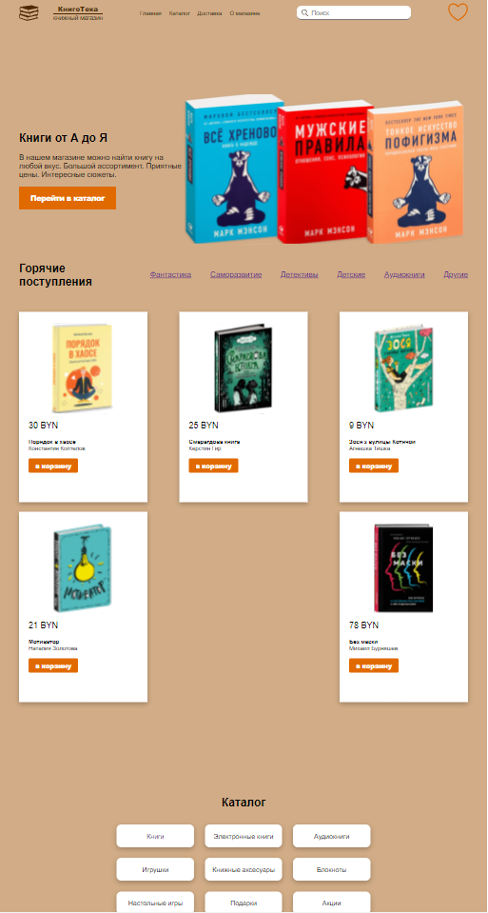 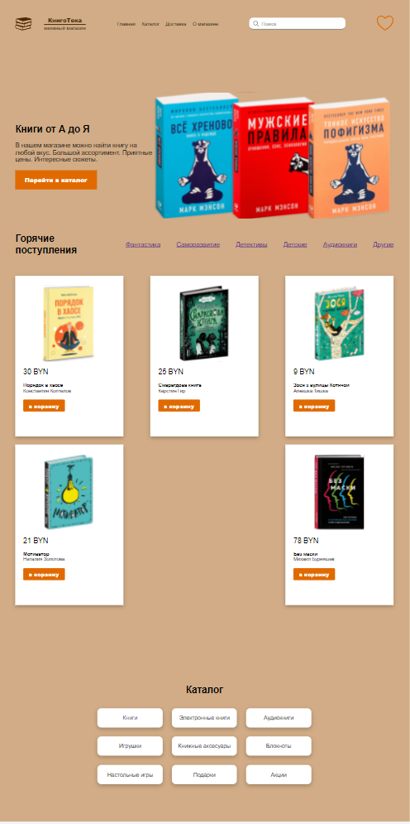 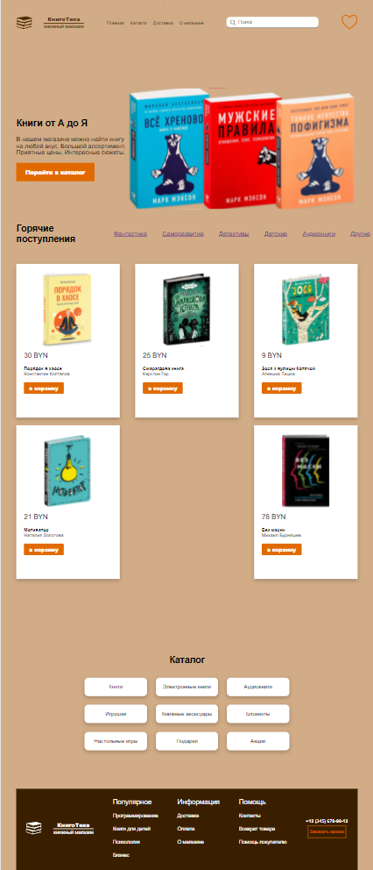  
 Full-HD Laptop L Laptop

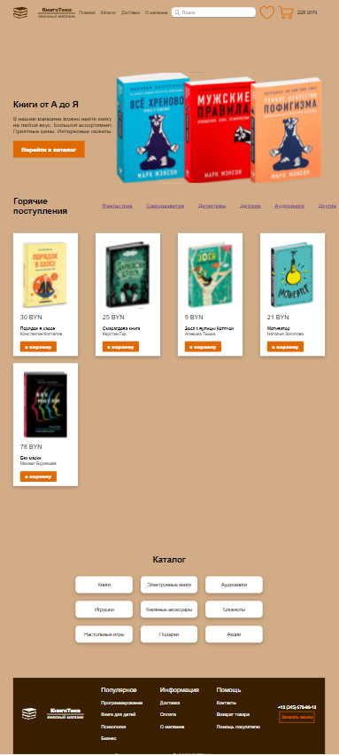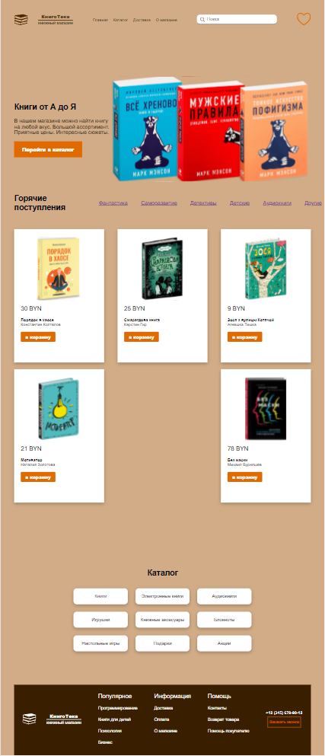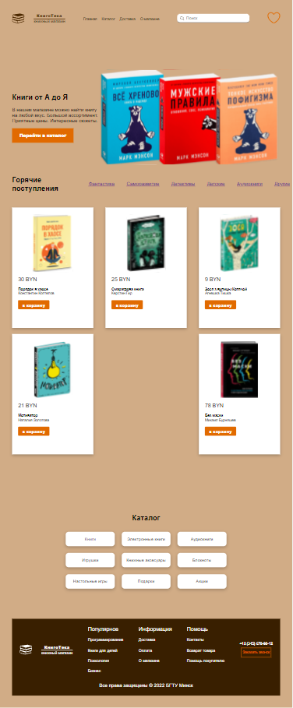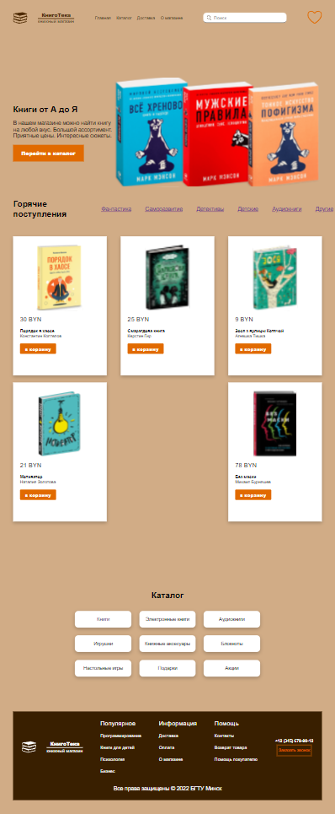  
 Tablet Mobile L Mobile M Mobile S

Адаптивность страницы о магазине: Mobile S – 320px, Mobile M – 375px, Mobile L – 425px, Tablet – 768px, Laptop – 1224px, Laptop L – 1440px, Full HD – 1920px

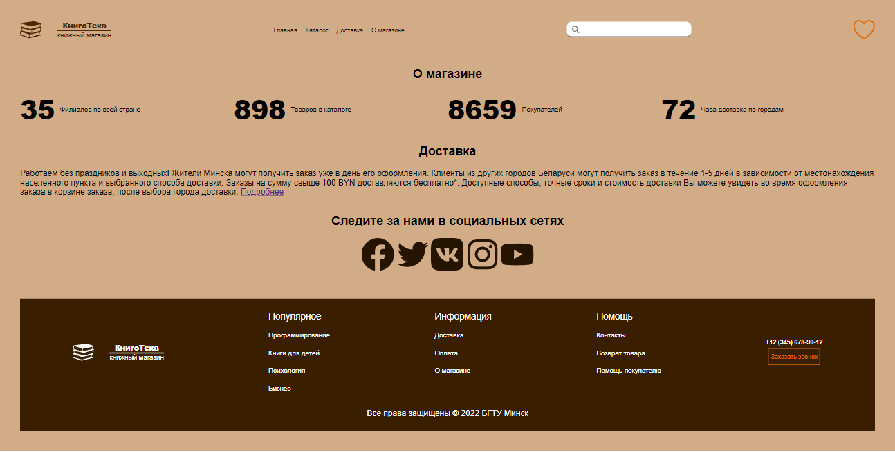 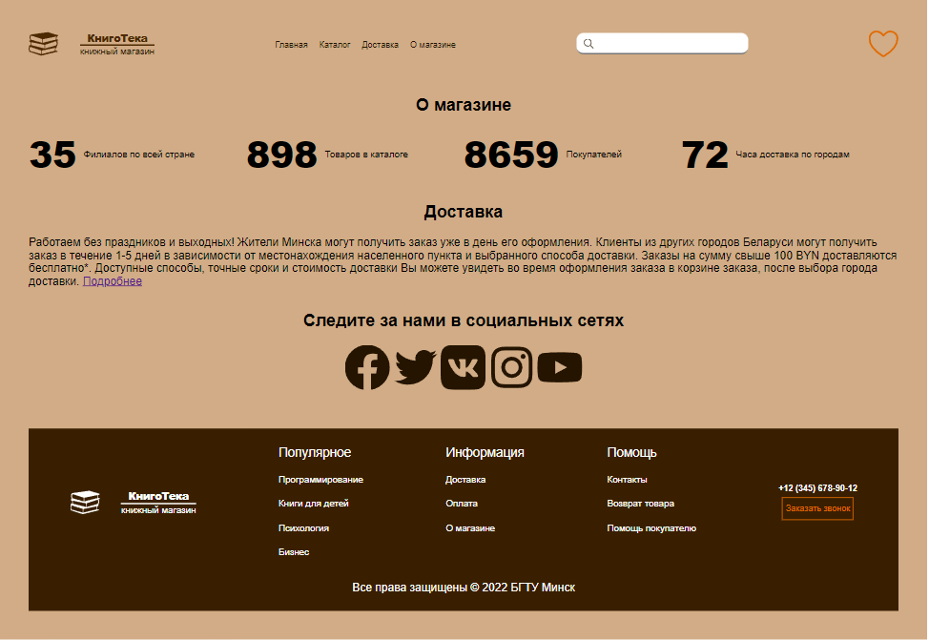  
 Full HD Laptop L

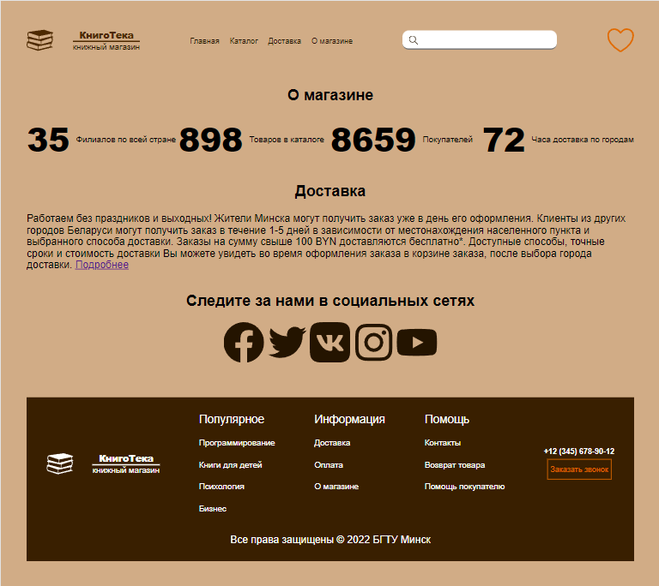 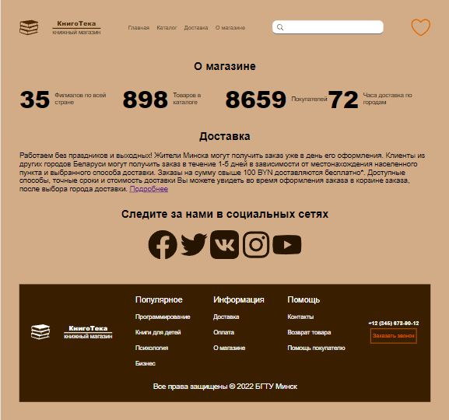  
 Laptop Tablet

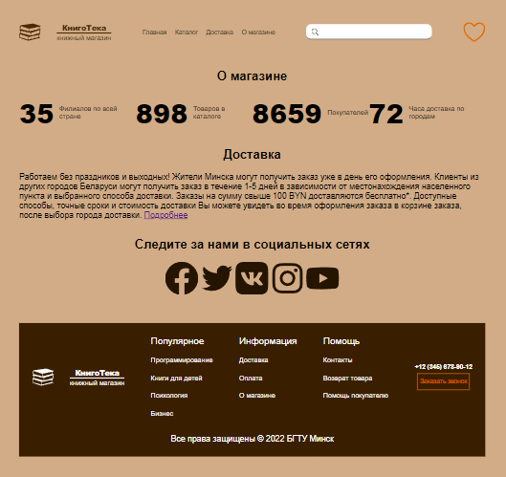 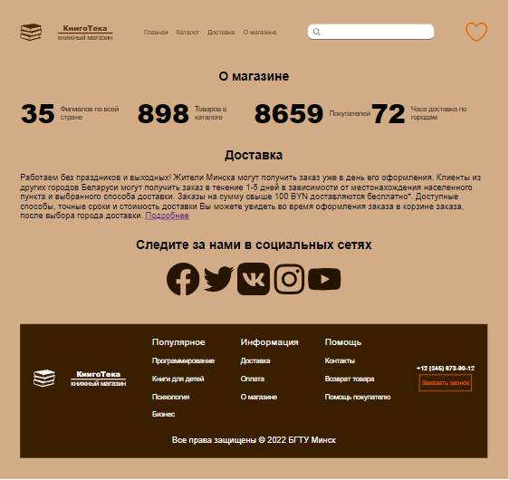 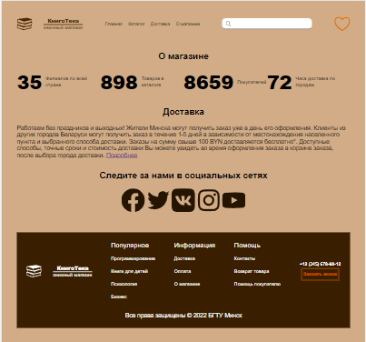

Mobile L Mobile M Mobile S

Адаптивность страницы с книгами: Mobile S – 320px, Mobile M – 375px, Mobile L – 425px, Tablet – 768px, Laptop – 1224px, Laptop L – 1440px, Full HD – 1920px

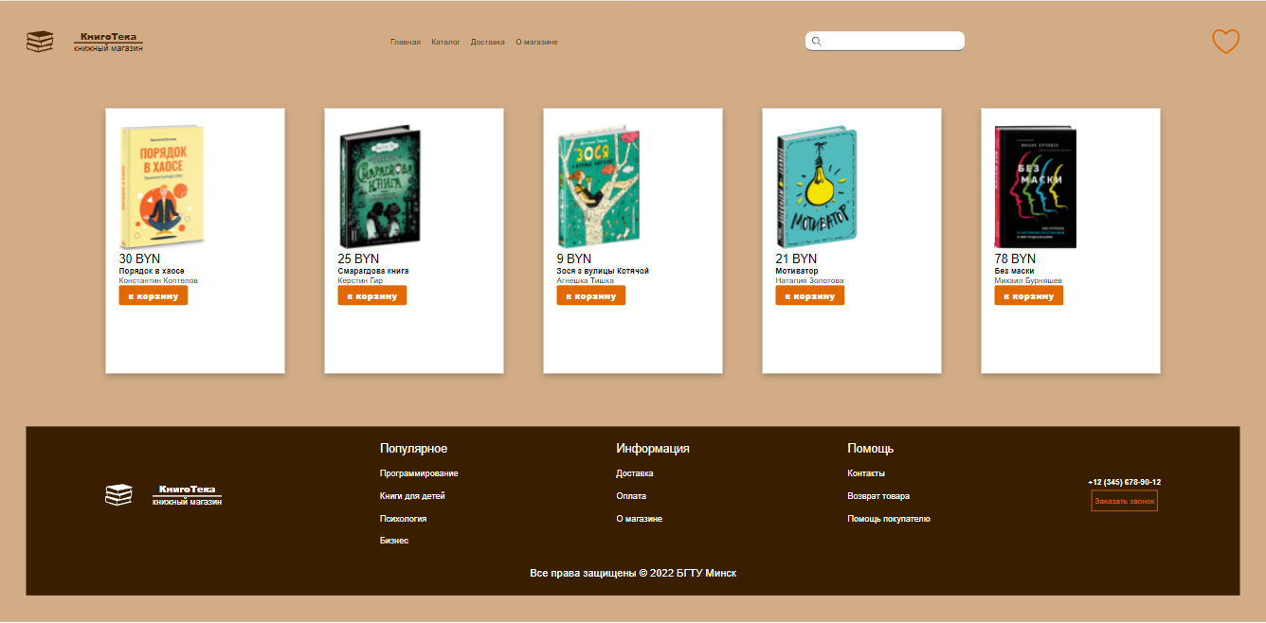 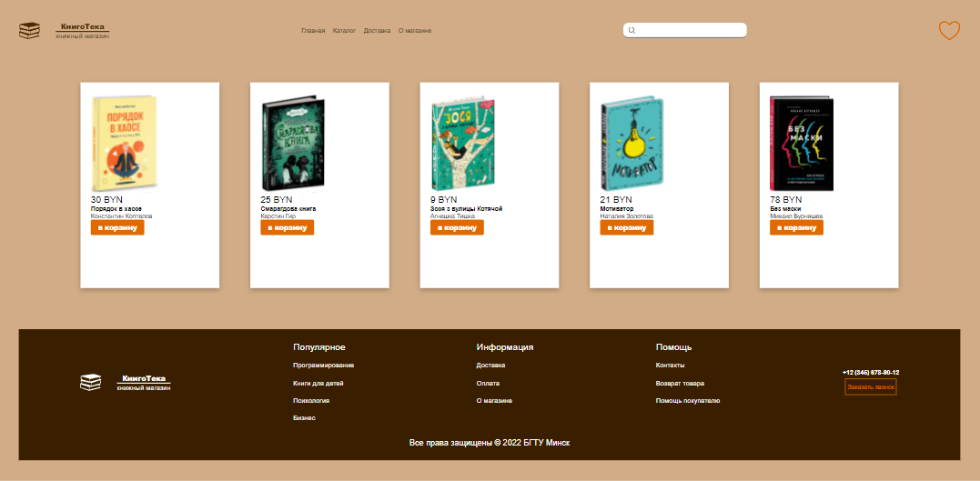

Full HD Laptop L  
 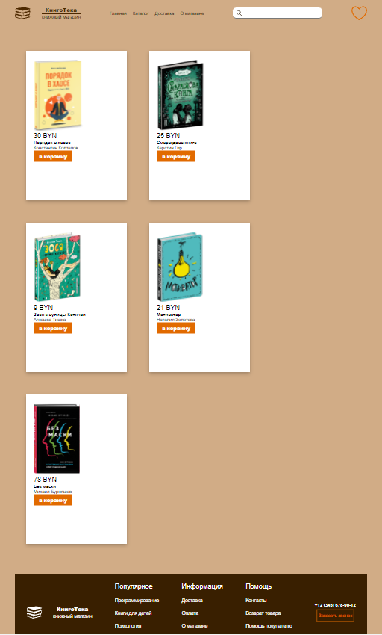 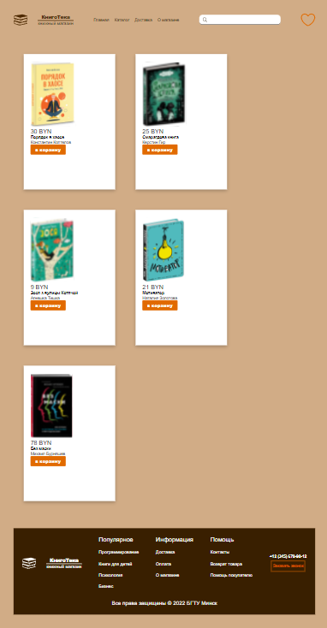 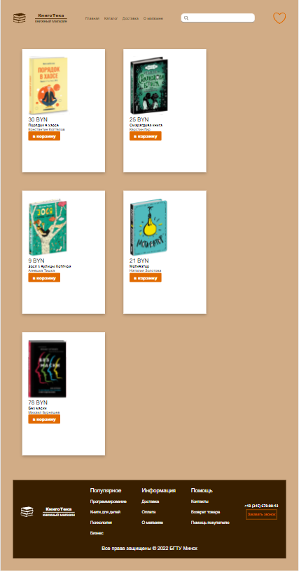 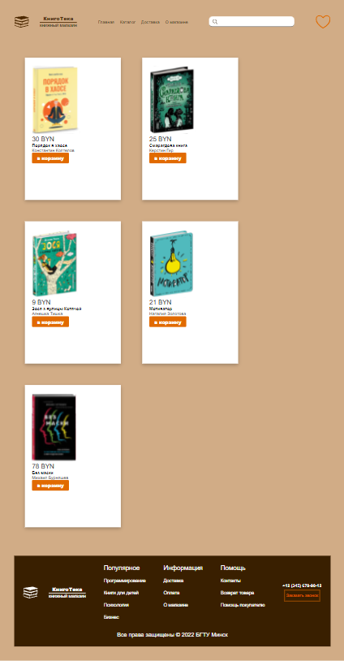 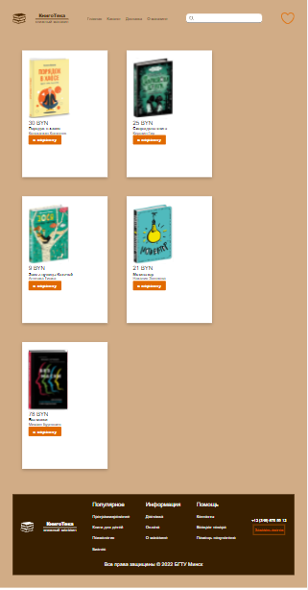

Laptop Tablet Mobile L Mobile M Mobile S

4.2 Кроссбраузерность веб-сайта

Кроссбраузерность свойство вебсайта отображаться и функционировать во всех часто используемых браузерах идентично. Под идентичностью функционирования подразумевается: отсутствие некорректной работы, ошибок в вёрстке и способность отображать материал с одинаковой степенью читабельности. Вследствие постоянного развития веб-технологий, приемлемую кросс-браузерность возможно обеспечить только для последних версий браузеров.

Microsoft Edge

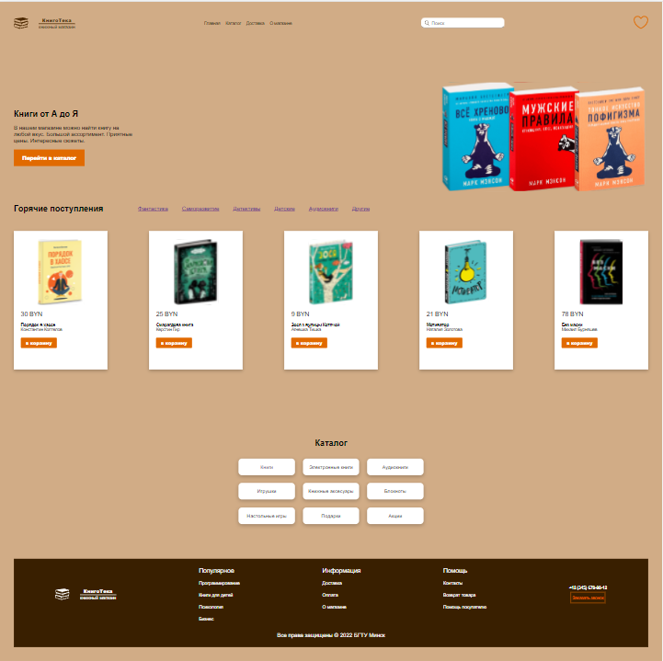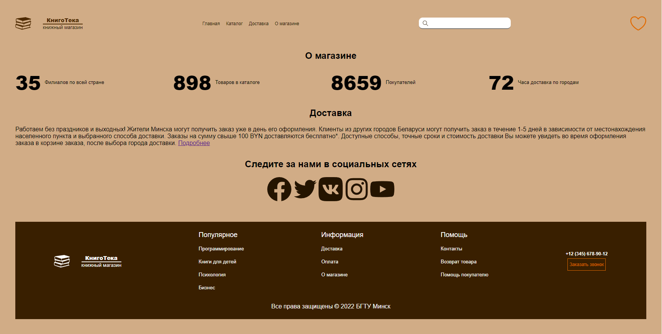

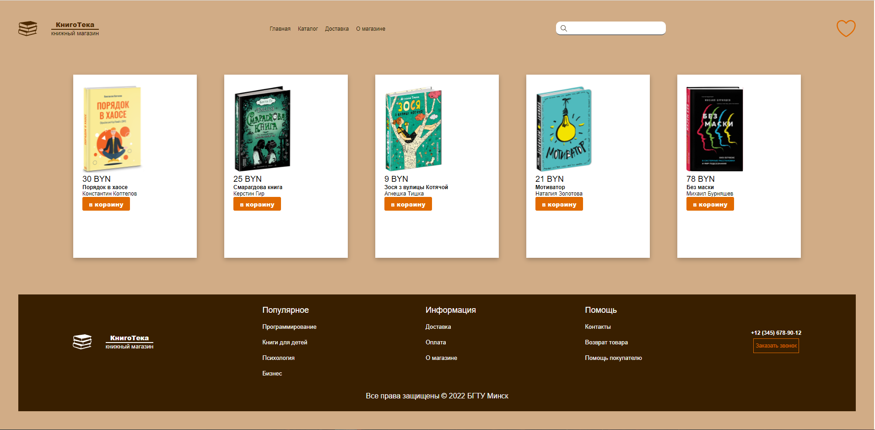

Google Chrome





4.3 Руководство пользователя

Для того чтобы перейти на главную страницу, пользователю нужно войти в свой аккаунт, заполнив поля логина и пароля(Приложение 1.1) При нажатии кнопки “Войти” пользователя перенесст на главную страницу сайта (Приложение 1.2)

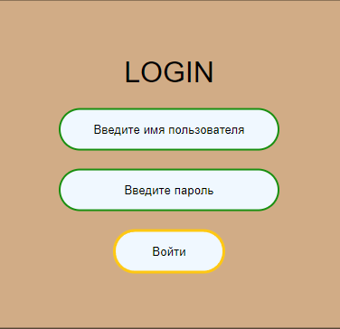

Приложение 1.1

Приложение 1.2

Нажав на кнопку (Приложение 1.3.1) пользователь переходит на страницу с книгами (Приложение 1.8).

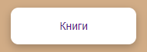

Приложение 1.3.1

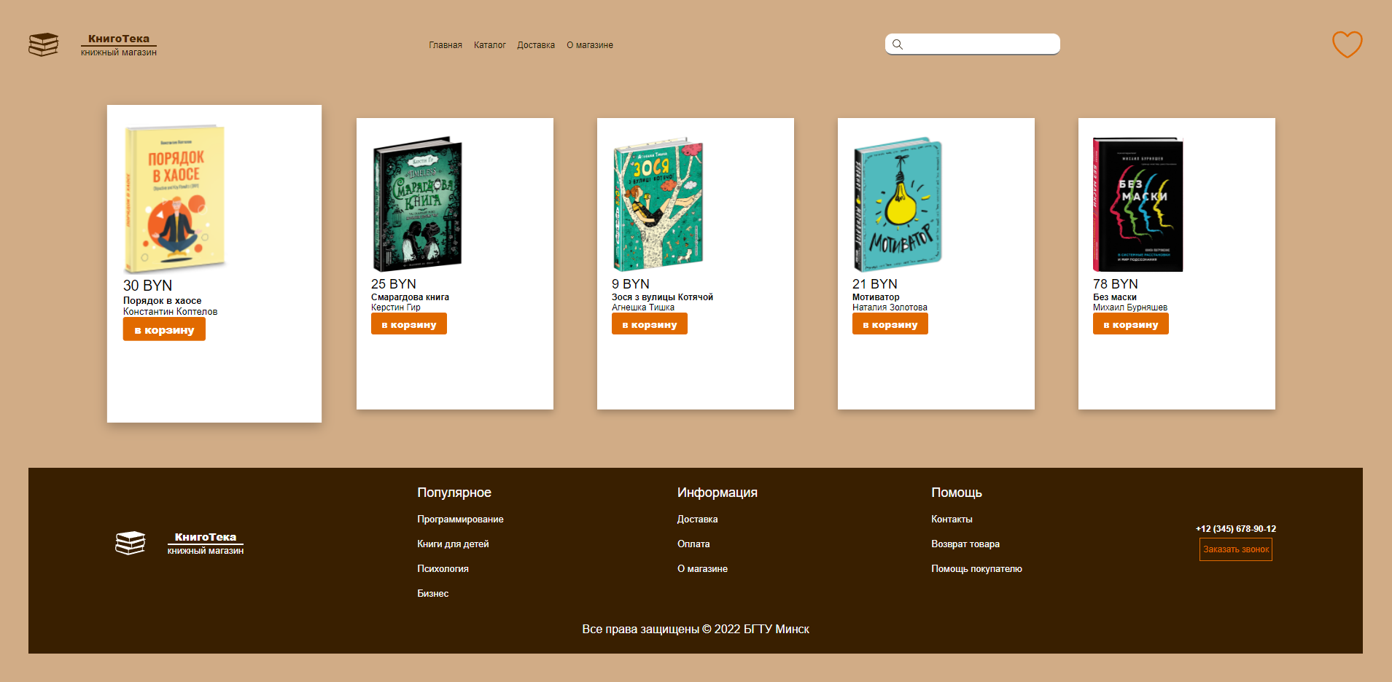

Приложение 1.3

На главной странице пользователь может в навигационном меню выбрать вкладки “О магазине” и “Доставка” (Приложение 1.4) перейти на соответствующую страницу(Приложение 1.6).



Приложение 1.4

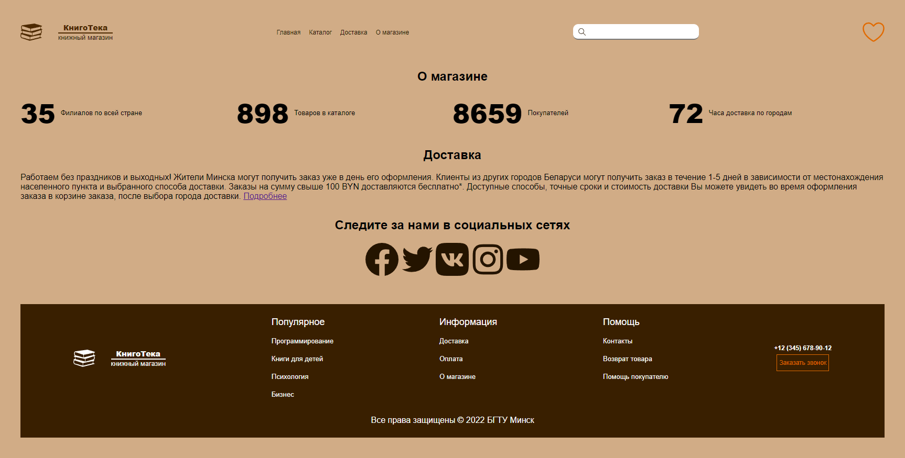

Приложение 1.5

Благодаря кнопкам (Приложение 1.6) (Приложение 1.7) происходит перемещение на главную страницу и каталог соответственно (Приложение 1.8).



Приложение 1.6



Приложение 1.7

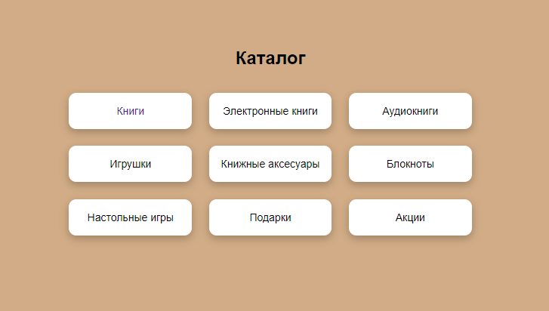

Приложение 1.8

4.4 Выводы

Адаптивная верстка определяется подходом, который предполагает, что спроектированный разработчиками сайт должен реагировать на поведение пользователя и среду, в которой он используется, учитывая такие характеристики как разрешение и ориентация экрана, а также используемая платформа. Достигается это путем комбинации верстки, графики и CSS-стилей, что позволяет автоматически приспособить внешний вид сайта при переходе пользователя, например, с настольного компьютера на планшет. Иными словами, речь идет о технологии, позволяющей сайту автоматически реагировать на предпочтения пользователя. Это позволяет устранить необходимость в разработке отдельного решения под каждый новый гаджет, который выходит рынке.

В области веб-дизайна разработчики быстро дошли до точки, когда стало невозможно идти нога в ногу с бесконечным потоком появляющихся новых устройств. Глупо было бы страдать от потери пользователей из одного канала, отдавая вынужденное предпочтение другому. А применение адаптивной верстки и проработка кроссбраузерности, позволяют решить эту проблему.

5 Заключение

Из данной курсовой работы я изучил для себя: онлайн-сервис для разработки интерфейсов и прототипирования с возможностью организации совместной работы в режиме реального времени – Figma, так же хотелось бы выделить Адаптивную вёрстку сайта которая позволяет веб-страницам автоматически подстраиваться под экраны планшетов и смартфонов. Мобильный интернет-трафик растёт с каждым годом и чтобы эффективно обрабатывать этот трафик, нужно предлагать пользователям адаптивные сайты с удобным интерфейсом. Так же изучил как создаётся макет сайта — это эскиз, на котором изображена будущая страница. От того, насколько качественно проработан макет, зависит общее восприятие информации на сайте. И как создаётся прототип сайта — это макет, черновик, схема если хотите. Он помогает схематически визуализировать основные элементы и функции вашего будущего портала. Вы наглядно изображаете структуру, элементы интерфейса, расположение иллюстраций и кнопок, меню и иконок. Рисуете черновки, по которому разработчики и дизайнеры будут создавать готовый продукт.

6 Список использованных литературных источников

* <http://htmlbook.ru/>
* <https://habr.com/ru/all/>
* <https://developer.mozilla.org/ru/>
* <https://www.w3schools.com/html/>
* https://learn.javascript.ru/